Конспект открытого занятия
Тема: Формирование первичных представлений о свойствах и отношениях объектов окружающего мира. « знакомимся. БУМАГА И ТКАНЬ».

Средняя группа «А»
Воспитатель: Алябьева А.Е

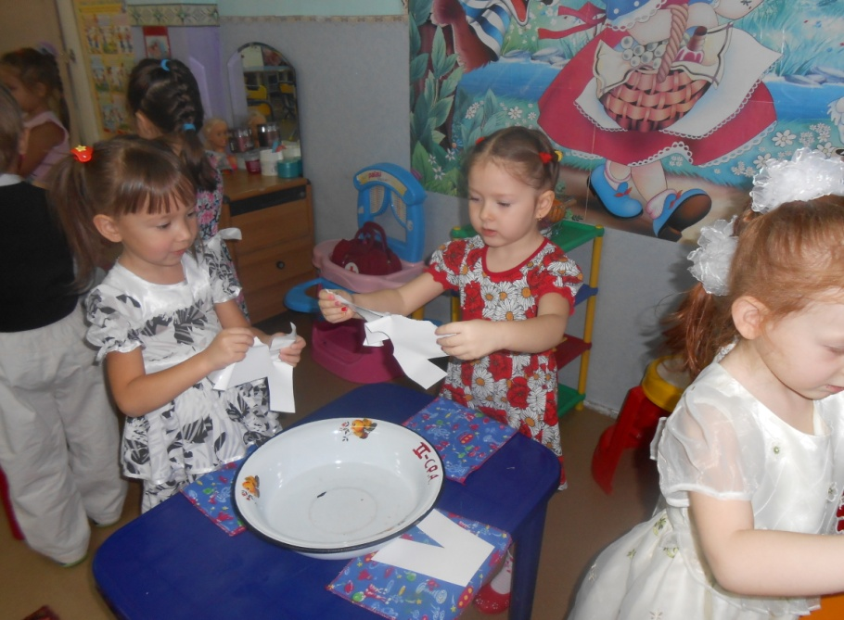

Виды детской деятельности: Двигательная, игровая, коммуникативная, познавательная, трудовая, продуктивная, музыкально-художественная.
Задачи: Познавательное развитие: Формировать представления детей о бумаге и ткани, их свойствах и качествах. Развивать умение совершать обследовательские действия, делать выводы, умения причинно-следственные связи между свойствами материала и его использованием. Развивать внимание, любознательность.
Речевое развитие: Способствовать развитию речи, добиваться полных ответов на вопросы
Социально-коммуникативное развитие: Воспитывать бережное отношение к своей одежде и к труду взрослых.
Художественно-эстетическое развитие: Развивать фантазию и творческий замысел
Физическое развитие: Способствовать развитию мелкой и общей моторики, поддерживать желание заниматься физическими упражнениями

Целевые ориентиры: Овладение инициативой и самостоятельностью. Умением выражать свои мысли. Умением следовать социальным нормам и правилам в отношениях со взрослыми и сверстниками. Овладение начальными знаниями о себе, о природном и социальном мире, в котором он живет
Предметная среда: Куклы в платье из ткани и бумаги. Кусочки ткани (Плотная и легкая ткань), листы бумаги на каждого ребенка. Емкости с водой для исследовательских действий. Салфетки для рук. Предметы одежды, вырезанные из бумаги. Карандаши, краски, фломастеры, мелки. Видеоматериалы.
Ход занятия
1. Игровой сюрпризный момент.
В гости к детям приходят две куклы – Маша и Даша. У Маши платье сделано из бумаги, а у Даши из ткани. Куклы поссорились из-за того, чье платье лучше.
Воспитатель: Дети, а как вы думаете, в каком платье удобнее в бумажном или платье из ткани? (ответы детей).
Воспитатель предлагает детям проверить правильность ответов и помирить кукол.
2. Игра «Что какое?».
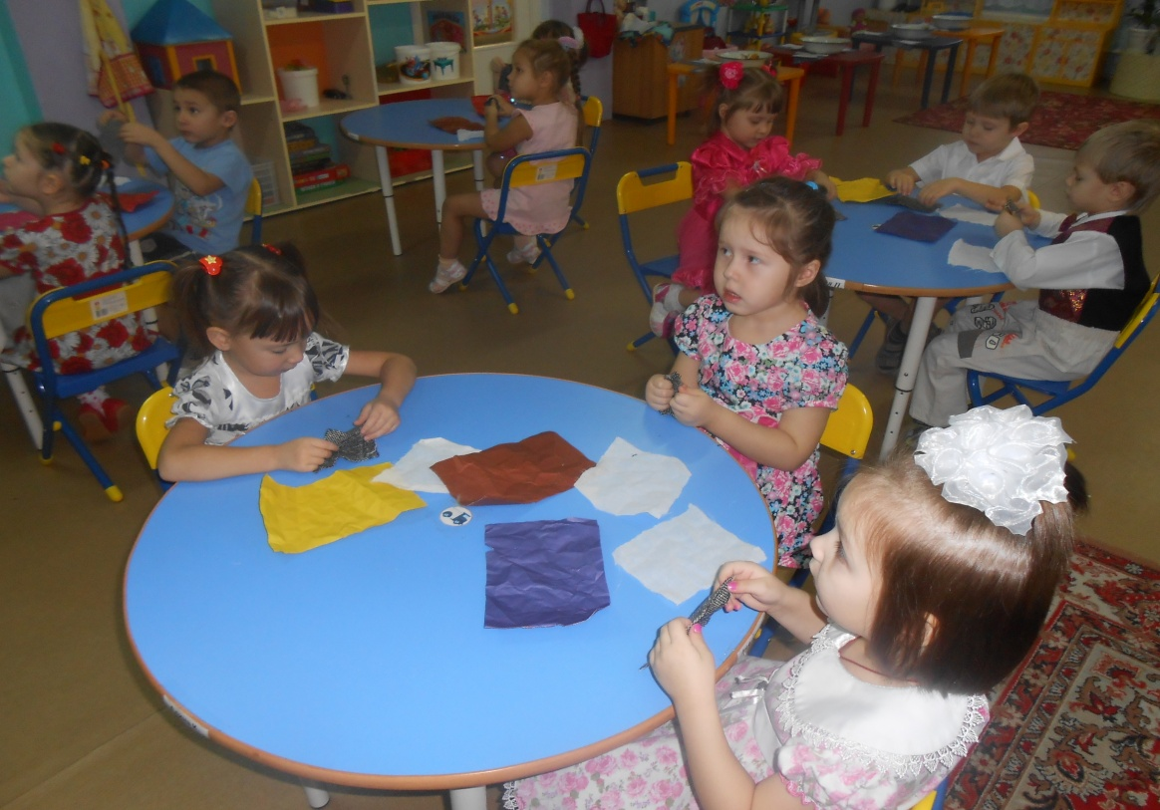
Детям раздаются куски ткани и бумаги,
Воспитатель предлагает взять в одну руку ткань, а в другую – бумагу.
Воспитатель: Обследуйте ткань и бумагу пальчиками, запомните, какая на ощупь ткань (мягкая, ворсистая и т. п.) и какая бумага (твердая).
Дети рассматривают бумагу и ткань, сравнивают их.
– Помните их и скажите, что мнется легче. Какое платье мнется сильнее? Можно ли его разгладить и чем?

Вывод: Ткань можно разгладить утюгом, и она станет прежней.
А что прочнее? Ткань или бумага? Как проверить? (дети пытаются порвать ткань, и рвут бумагу)
Вывод; Прочнее ткань
Расскажите, что вы уже знаете о бумаге и ткани.
Воспитатель предлагает внимательно посмотреть, из чего состоят оба материала (ткань – из ниток, бумага гладкая, не состоит из ниток).

3. Ситуация общения: «О ткани»

Я хочу вам рассказать про то, как и из чего делают ткань. Ткань ткут из ниток на ткацких станках, это очень трудная и кропотливая работа, которая занимает длительное время. Представьте, сколько необходимо сплести ниточек между собой для небольшого куска ткани.
(Показ видео)
Ткань бывает разной: Толстой и легкой.
Показ образцов разной ткани
Как вы думаете, для каких вещей нужна толстая ткань?
Уже из готовой ткани портные шьют одежду для людей.
Воспитатель демонстрирует детям картинку с изображением портного.
Жил портной один умелый
Знал прекрасно свое дело.
Ткани выбирал для нас
Хлопок, ситец и атлас,
А потом снимал он мерку,
Делал выкройку, примерку.
Белой ниткой ткань сметал,
На машинке все сшивал.
И на праздник у ребят
Новый был всегда наряд
.
Что бы сделать ткань и сшить одежду люди очень много трудятся. Поэтому мы с вами должны беречь свою одежду. Аккуратно складывать ее, вовремя стирать, гладить утюгом, если появятся дырочки зашивать их.

4. Физминутка (используя музыкальное сопровождение)

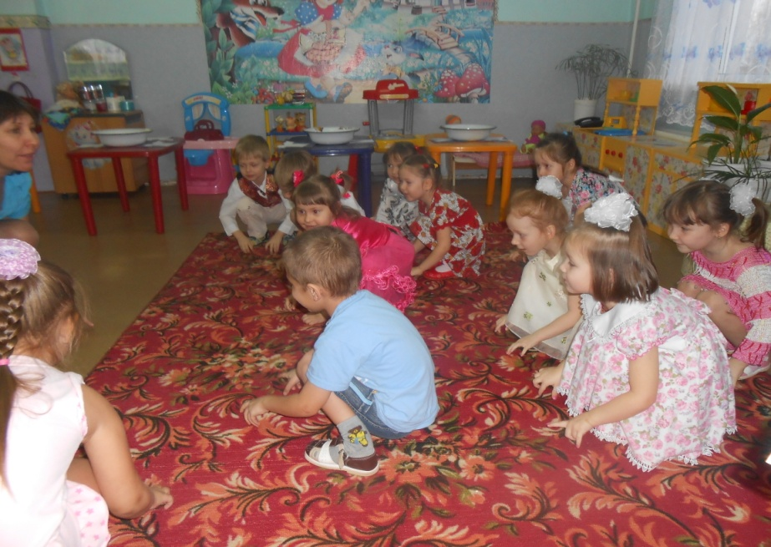

Раз, два, прыгай мячик
(импровизируют удары по мячу)
Раз, два, и мы поскачем
(прыгают как мячики на носочках, руки на поясе)
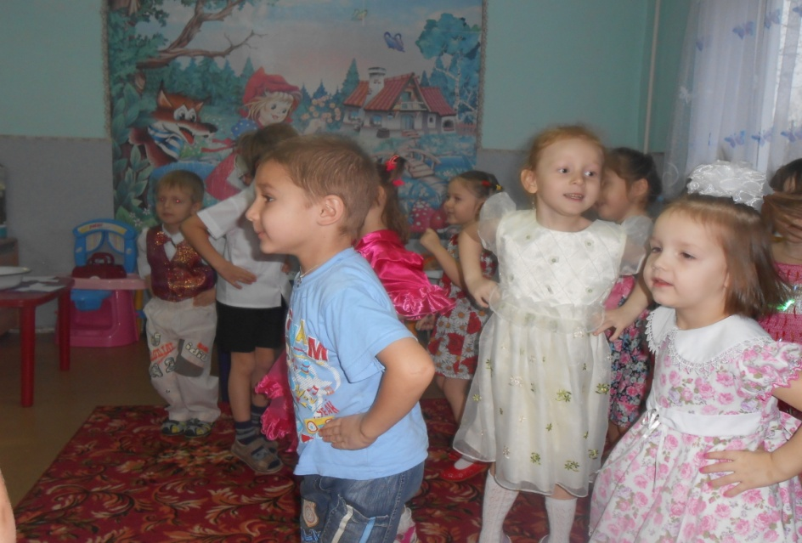
Неваляшка, посмотри,
Хоть куда её нагни,
Встанет снова прямо,
Так она упряма.
И. П. ноги на ширине плеч, руки на поясе. Наклоняясь делать выдох, выпрямляясь, вдох. Наклоны в стороны по 3 раза, затем вперед – назад 3 раза. Выполняется в медленном темпе.
Закружилась юла, завертелась,
Слишком быстро не крутись,
Хватит, все остановись.
5. Игра-эксперимент с водой
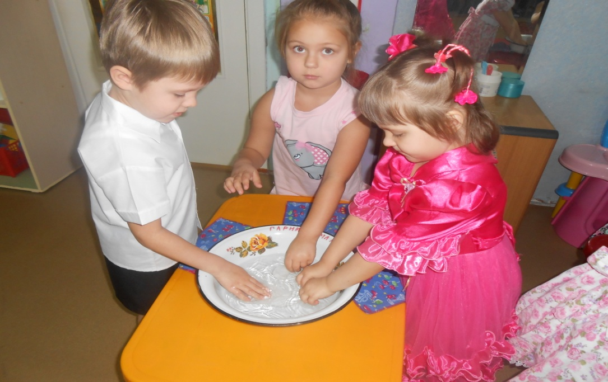
Представьте себе, что вы попали под дождь. Какое платье можно носить после того, как вы попали под дождь? А как можно проверить?
Детям предлагаются емкости с водой, в которые нужно опустить кусочек бумаги и ткани.
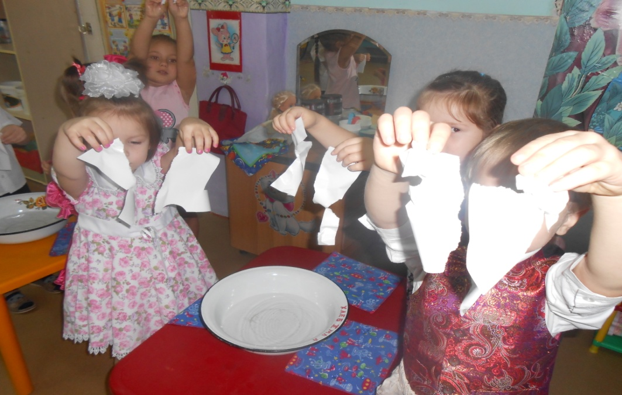
Вывод: бумага размокает, а ткань намокает.
– Какое платье можно носить после того, как попали под дождь?
– Что с ним можно сделать? (Высушить и погладить.)

4.Дидактическая игра «Бывает – не бывает»

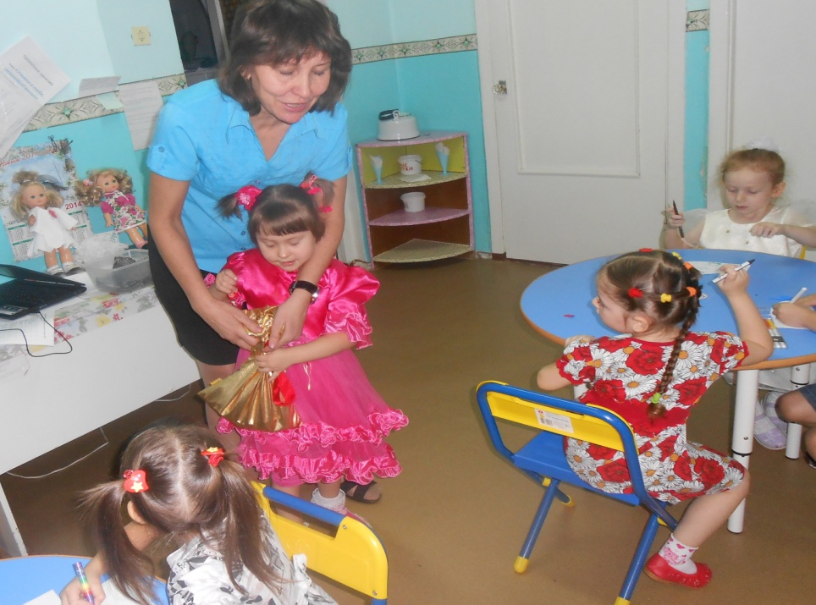
Воспитатель называет предмет с прилагательным «бумажный», а дети отвечают «бывает» или «не бывает», в зависимости от того, изготавливают ли этот предмет из бумаги.
Бумажная книга
Бумажный стул
Бумажный кораблик
Бумажное полотенце
Бумажная обувь
Бумажное пальто
Бумажная газета
Куклы благодарят детей и делают вывод: ткань и бумага - очень интересные, полезные и важные материалы, но назначение у них разное.
Дети дарят Даше платье из ткани.
Существуют специальные художники, которые придумывают разные рисунки для тканей, а потом с помощью специальных машин наносят рисунок на ткань. Мы с вами сейчас попробуем поработать такими художниками.
Воспитатель предлагает детям выбрать, вырезанную из бумаги одежду и раскрасить её на свой вкус.

